IMI HEIMEIER S-Anschluss für Dynacon Einbauhilfe für Anschlussset mit Zeparo

IMI Hydronic Engineering Deutschland

Eigenschaften

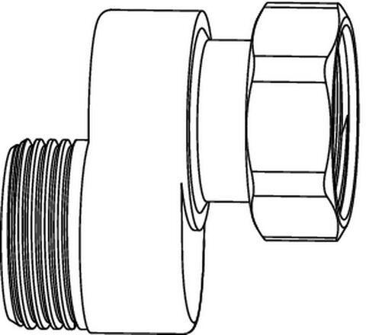

GTIN:

4024052775712

HAN:

9339-00.362

Art des Zubehörs

sonstige